ПРАКТИЧЕСКАЯ РАБОТА
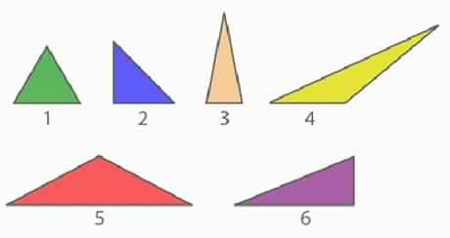
Треугольник | Углы |  |  | Стороны |  |  | Название по углам | Название по сторонам
1
2
3
4
5
6

Задание 2. Найдите неизвестные углы в треугольниках.

B  A  C  120º  40º  ?  1  B  A  C  ?  3  ?  ? | B  A  C  32º  ?  2
B
A
C
?
4
25º

